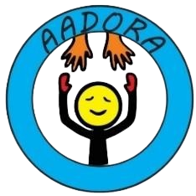
PRESTAÇÃO DE CONTAS REALIZADA PELA AADORA – ASSOCIAÇÃO DE APOIO AS PESSOAS COM DOENÇAS RARAS – RELATIVA AOS PLANOS DE SAÚDE QUE FORAM PAGOS NO MÊS DE JUNHO/2023

Em JUNHO, foi totalizado o pagamento de 24 planos de saúde para associados, entre crianças, adolescentes e adultos com Epidermólise Bolhosa e outras doenças, conforme serão demonstrados adiante.
Os valores despendidos com os custos referentes ao projeto, totalizaram em R$7.895,10 (Sete mil, oitocentos e noventa e cinco reais e dez centavos).
Está sendo analisada a proposta de inclusão de mais 4 crianças no Projeto Plano de Saúde, são elas: a Íris, a Maria Helena e a Maria Lúcia, do interior da Bahia, e o Wandsom de Caruaru/CE, todas com Epidermólise Bolhosa.
É constante o recebimento de relatos e agradecimentos das famílias, sobre o quanto é importante para elas poderem contar com a tranquilidade de um Plano de saúde e um tratamento de qualidade.
O nosso trabalho, não se resume em arcar com as despesas, nós também levamos informação, carinho, acolhimento, acesso jurídico, amizade, apoio e dignidade a essas famílias.
Venham fazer parte desse ato de amor!

Segue nossa lista atualizada de associados contemplados pelo Plano de Saúde:

1)ANTÔNIO LÁZARO – SOBRAL (CEARÁ) – NASCEU COM A DOENÇA RARA EPIDERMÓLISE BOLHOSA

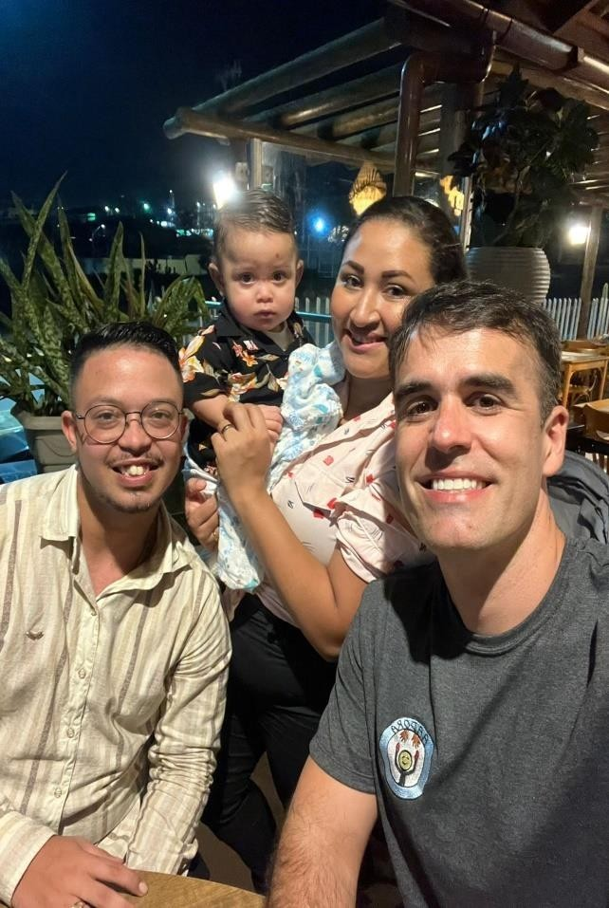

- JOÃO BERNARDO – CARPINA (PERNAMBUCO) – NASCEU COM A DOENÇA RARA EPIDERMÓLISE BOLHOSA

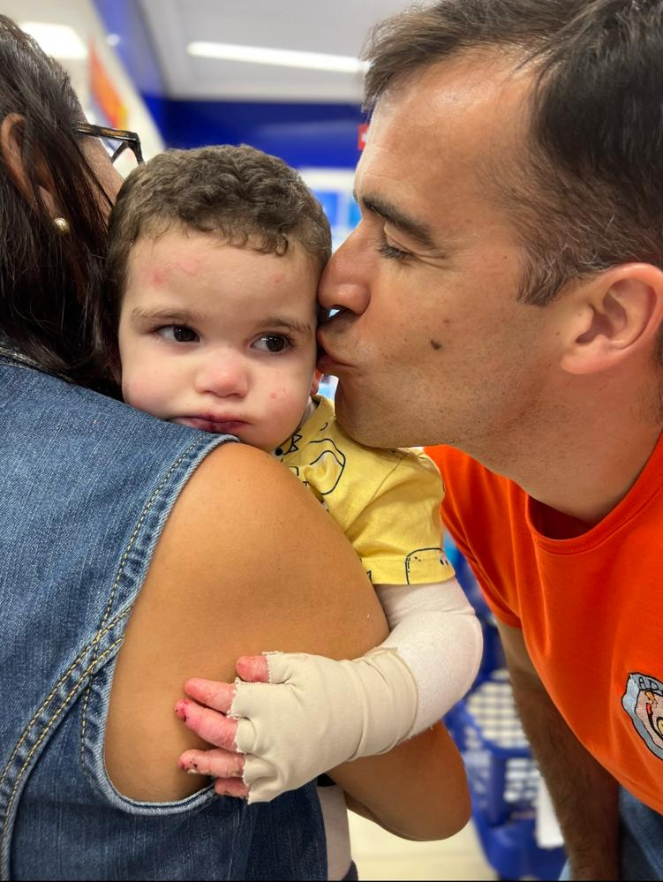

- ADRIAN – CRATEUS (CEARÁ) – NASCEU COM A DOENÇA RARA EPIDERMÓLISE BOLHOSA

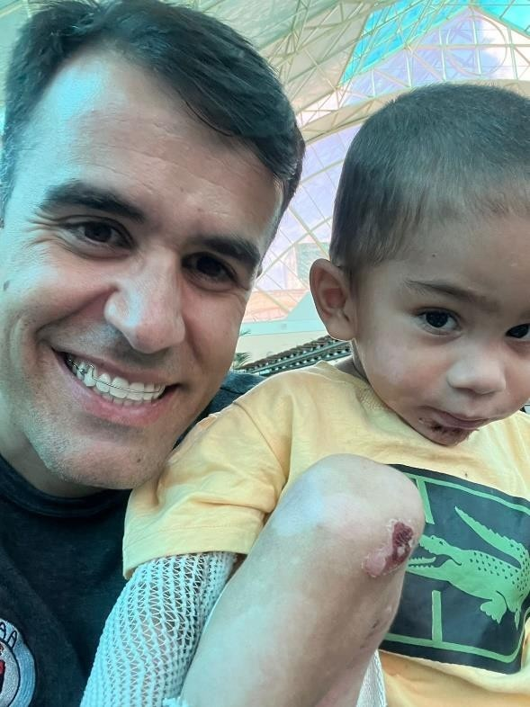

- CIBELE – BELO HORIZONTE (MG) – NASCEU COM A DOENÇA RARA EPIDERMÓLISE BOLHOSA

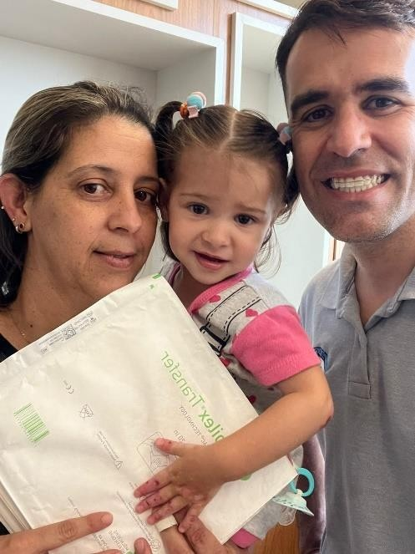

- ALANA – BIRIGUI (SP) – NASCEU COM A DOENÇA RARA EPIDERMÓLISE BOLHOSA

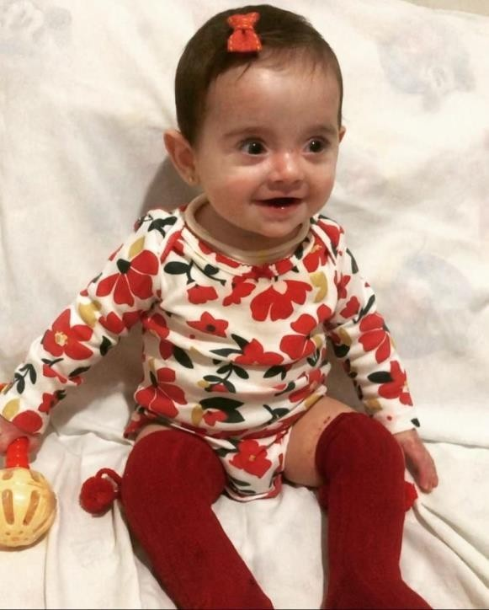

- JENNIFER SOFIA – RIACHO DAS ALMAS (PERNAMBUCO) – NASCEU COM A DOENÇA RARA EPIDERMÓLISE BOLHOSA

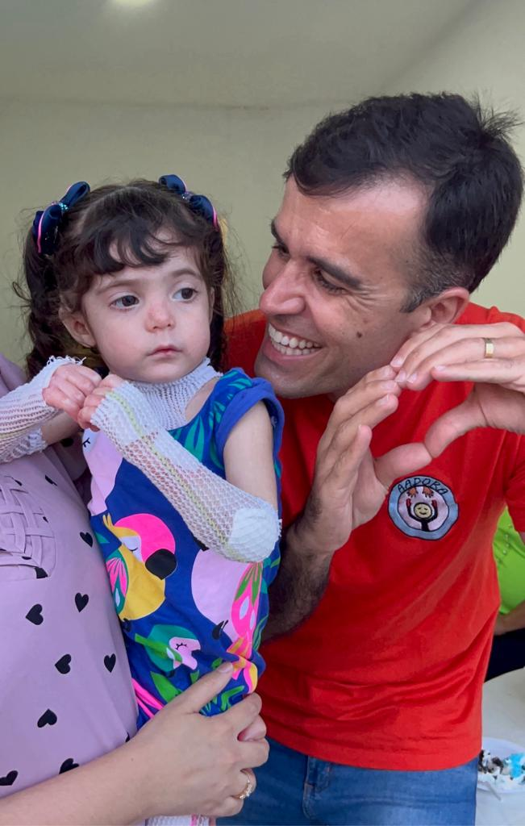

- KRISTTEN – ITABIRA (MG) – NASCEU COM A DOENÇA RARA EPIDERMÓLISE BOLHOSA

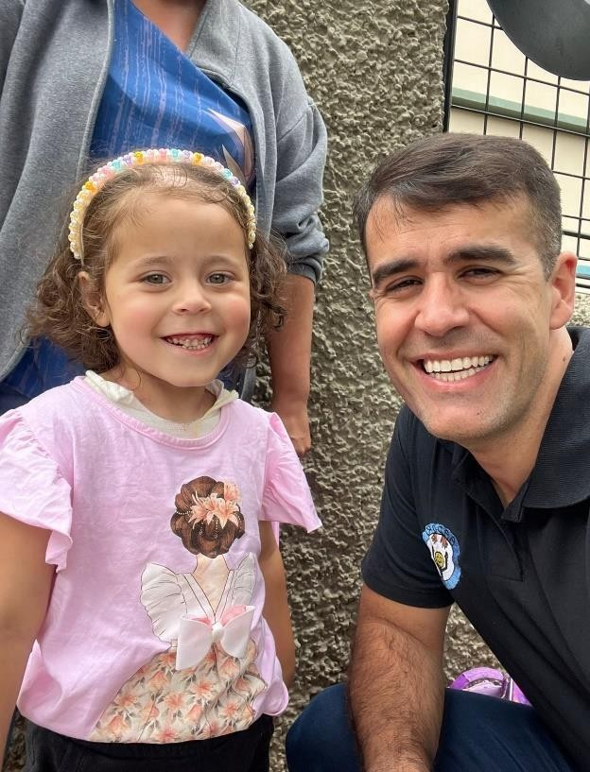

- POLYANA – DIVINÓPOLIS (MG) – FOI VITIMA DE DENGUE TIPO 2 E FICOU ACAMADA PERMANENTEMENTE

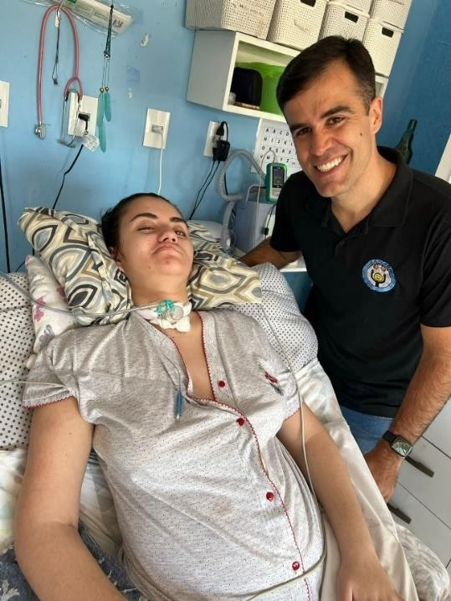

- JOSÉ PEDRO – TERRA ROXA (SP) – NASCEU COM A DOENÇA RARA EPIDERMÓLISE BOLHOSA

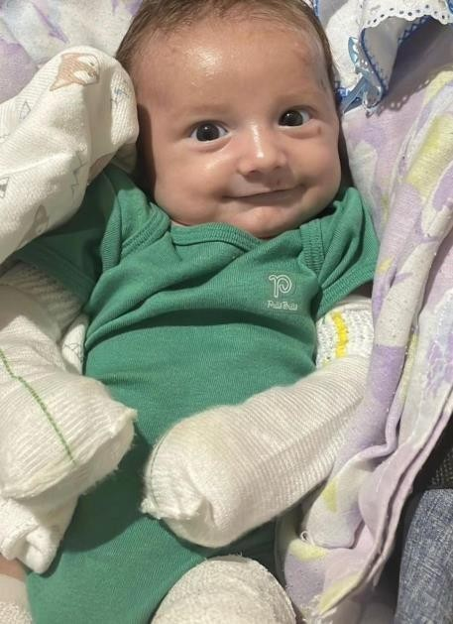

- LUCAS GABRIEL – CARUARU (PE) – NASCEU COM A DOENÇA RARA EPIDERMÓLISE BOLHOSA

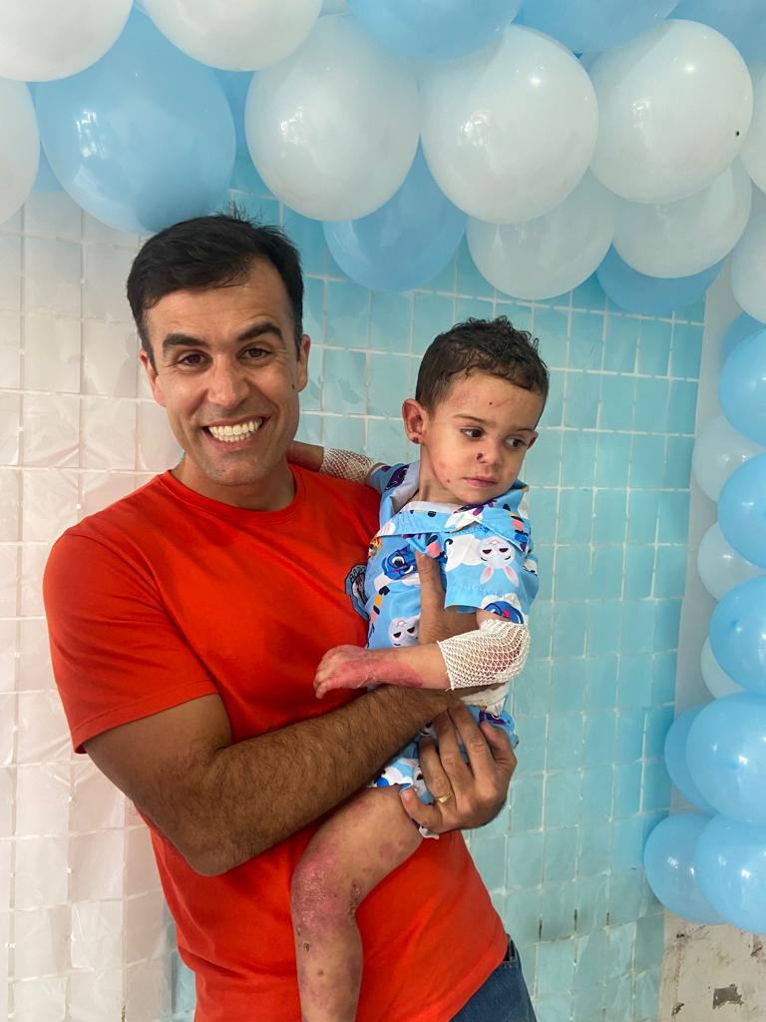

- NOAH – BRASÍLIA/DF – NASCEU COM A DOENÇA RARA EPIDERMÓLISE BOLHOSA

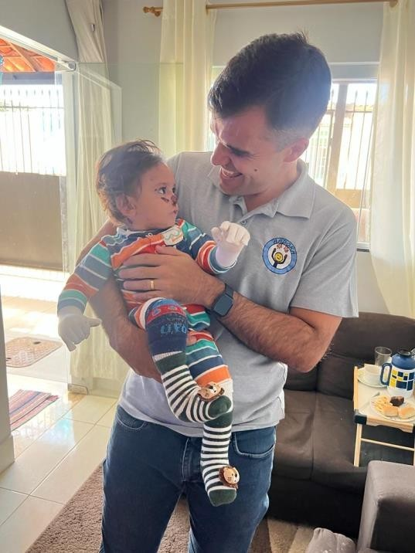

- NICOLAS – EM BETIM /MG – NASCEU COM A DOENÇA RARA ICTIOSE LAMELAR

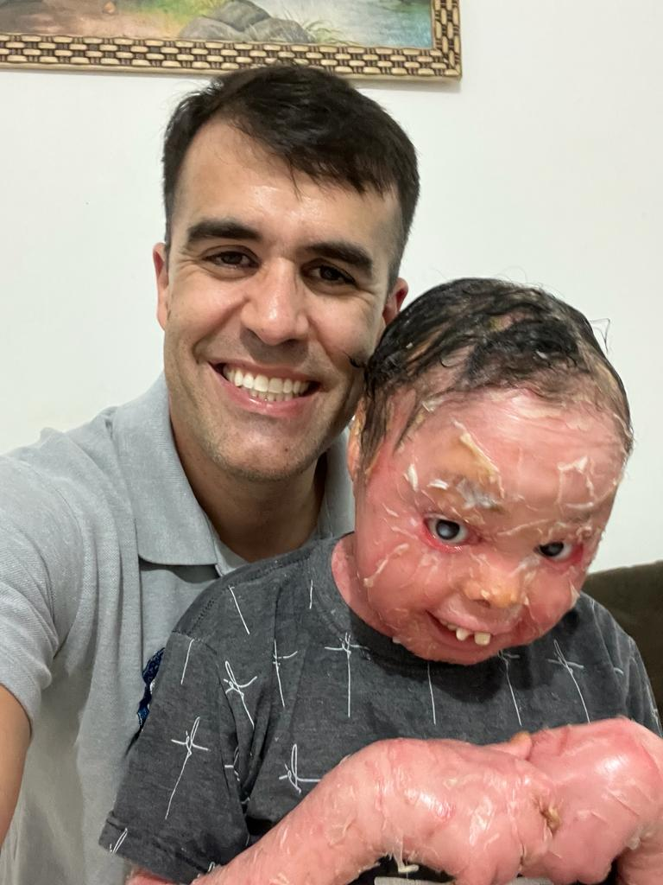

- ELOAH – NOVO GAMA (GO) – NASCEU COM A DOENÇA RARA EPIDERMÓLISE BOLHOSA

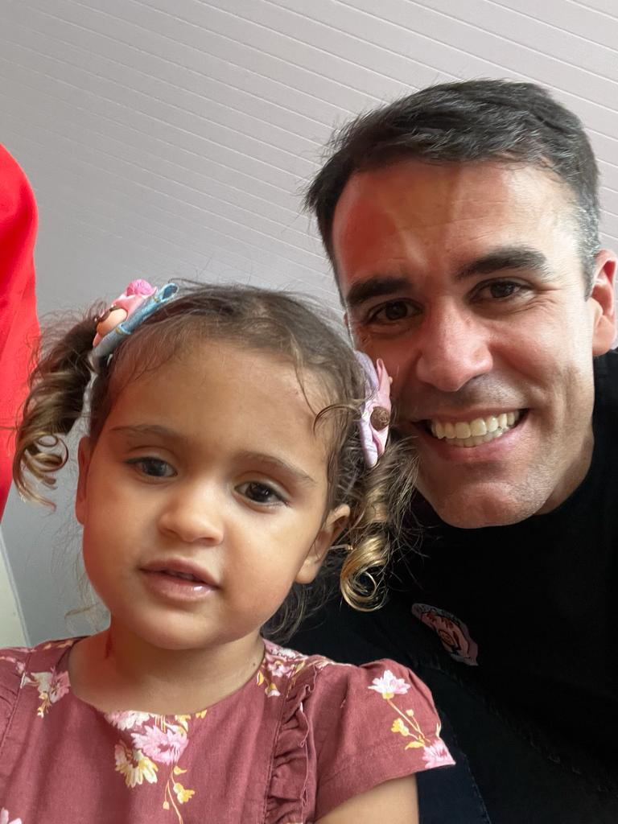

- REBEKA – EUNÁPOLIS (BA) – NASCEU COM A DOENÇA RARA EPIDERMÓLISE BOLHOSA

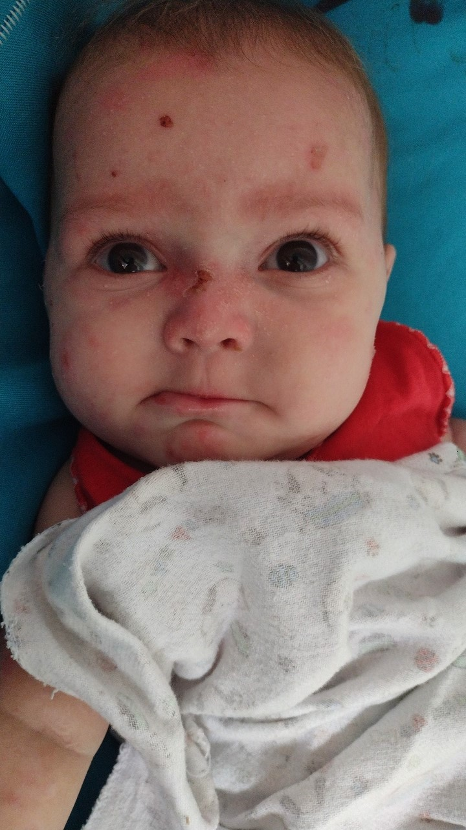

- BENJAMIM – BRASÍLIA/DISTRITO FEDERAL – NASCEU COM A DOENÇA RARA EPIDERMÓLISE BOLHOSA

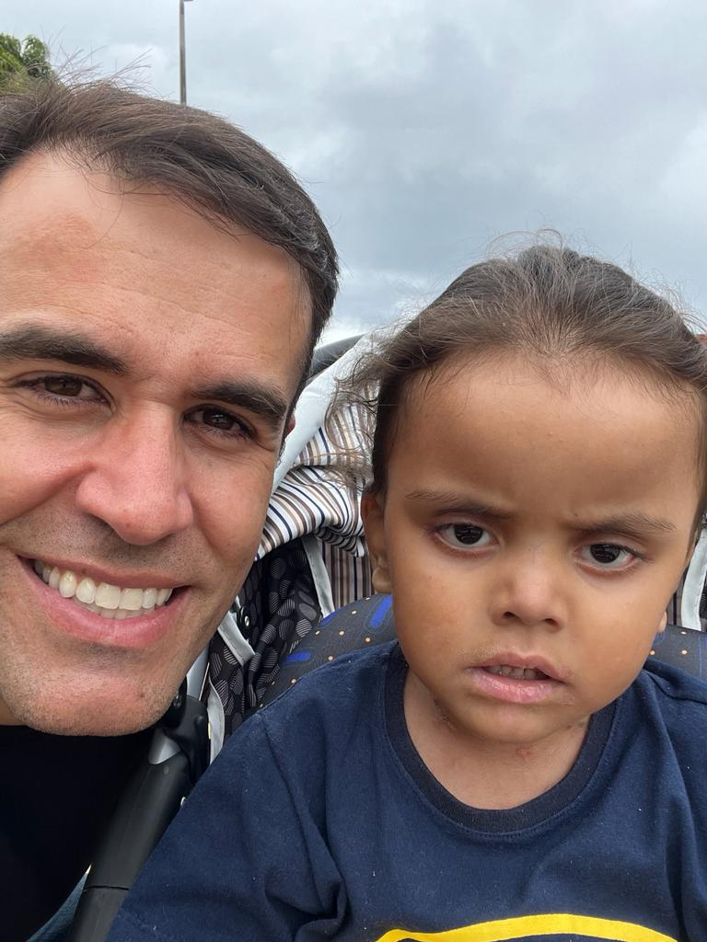
- ADRIELLY HELOISA – TIROS / MG – NASCEU COM EPIDERMÓLISE BOLHOSA

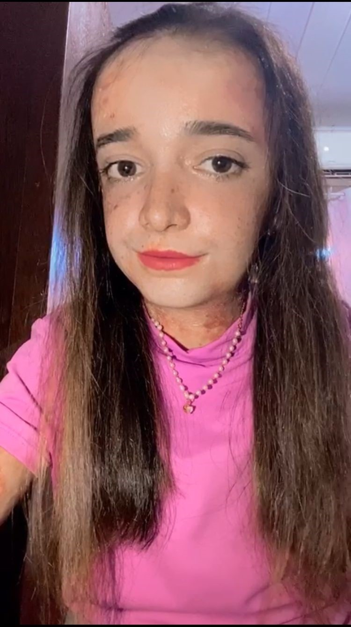

- SARAH CHIMANSKI – PARANAGUÁ /PR – NASCEU COM EPIDERMÓLISE BOLHOSA

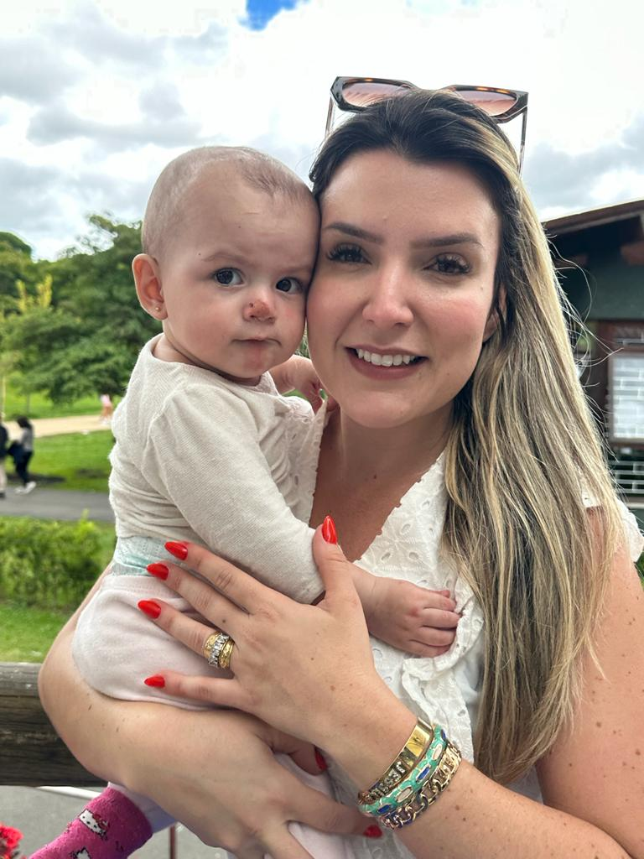

- MANUELLA LUZ – SÃO PAULO/SP – NASCEU COM A DOENÇA RARA EPIDERMÓLISE BOLHOSA

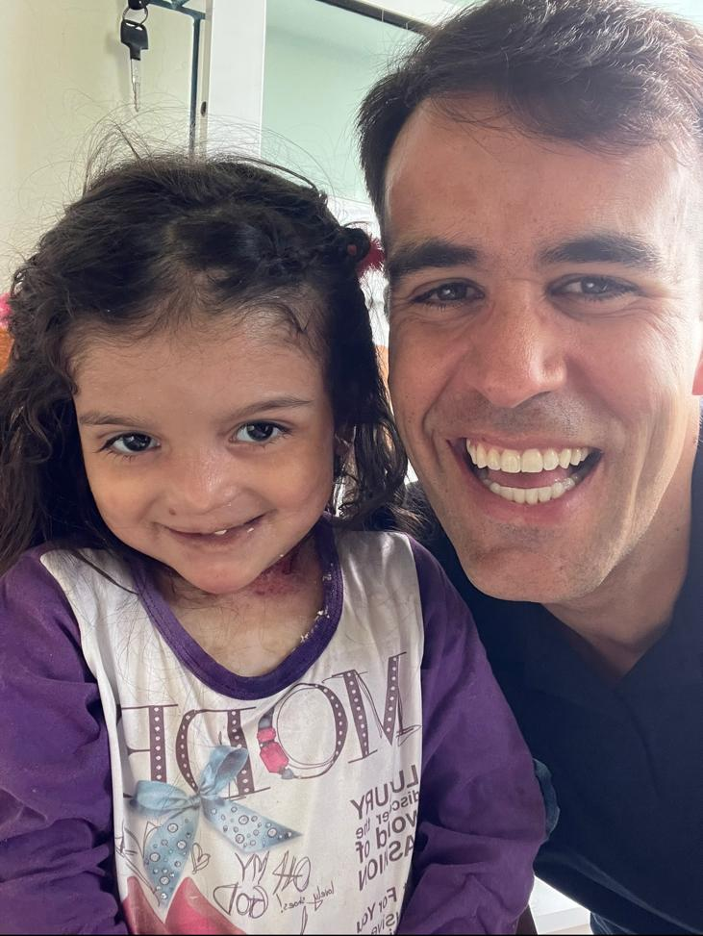

- MARIA JOANA – IPATINGA/MG - QUE TEM NASCEU COM A DOENÇA RARA SÍNDROME DE BAM

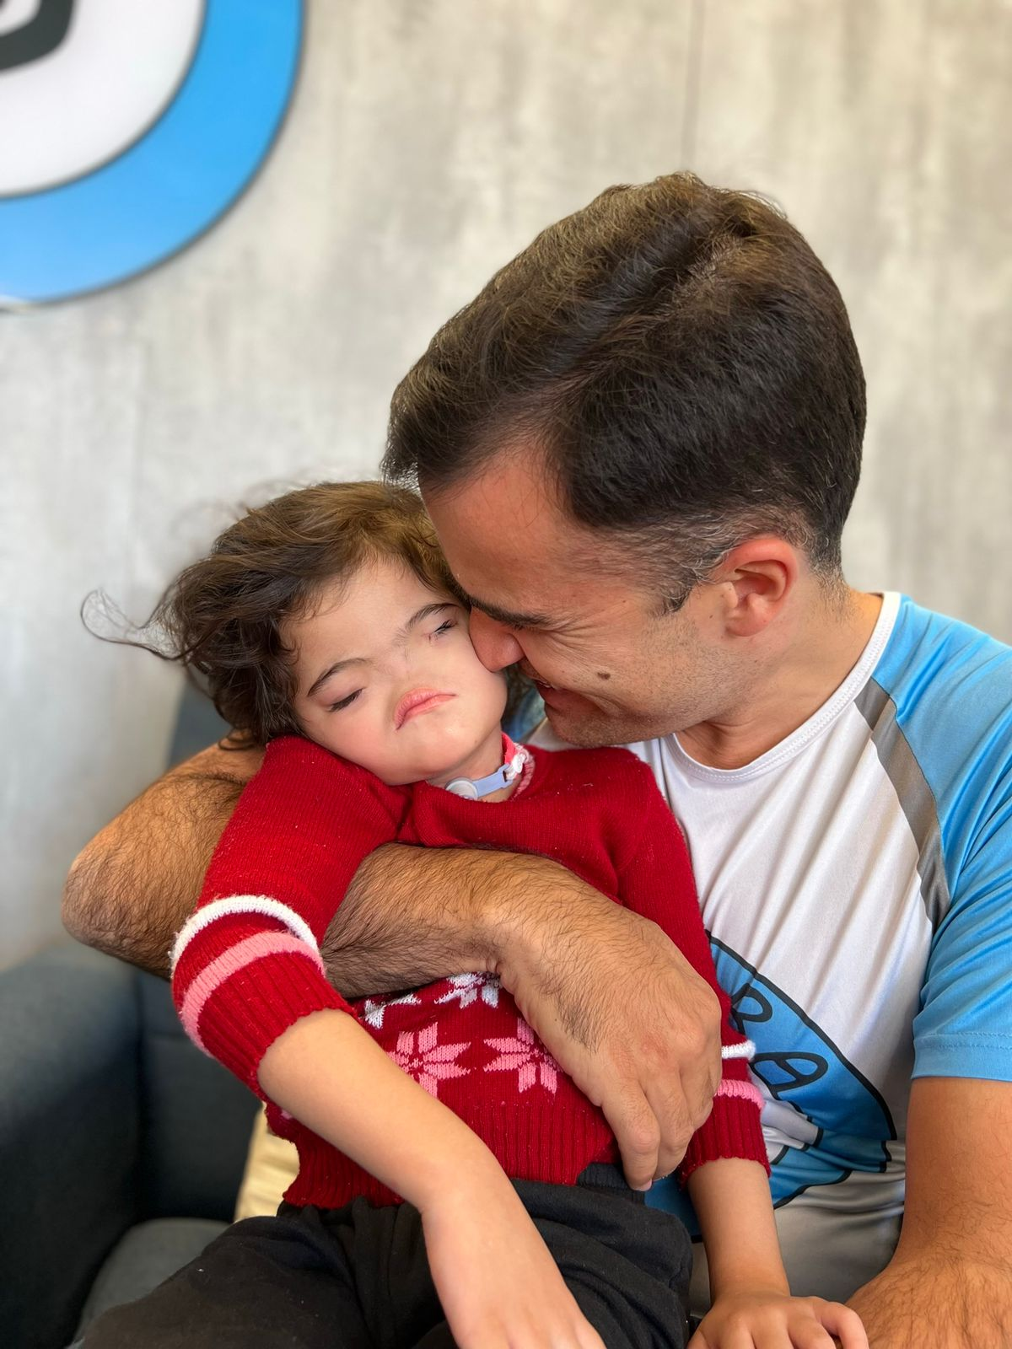

- MARIA LUIZA – ANANINDEUA/PR - NASCEU COM A DOENÇA RARA EPIDERMÓLISE BOLHOSA

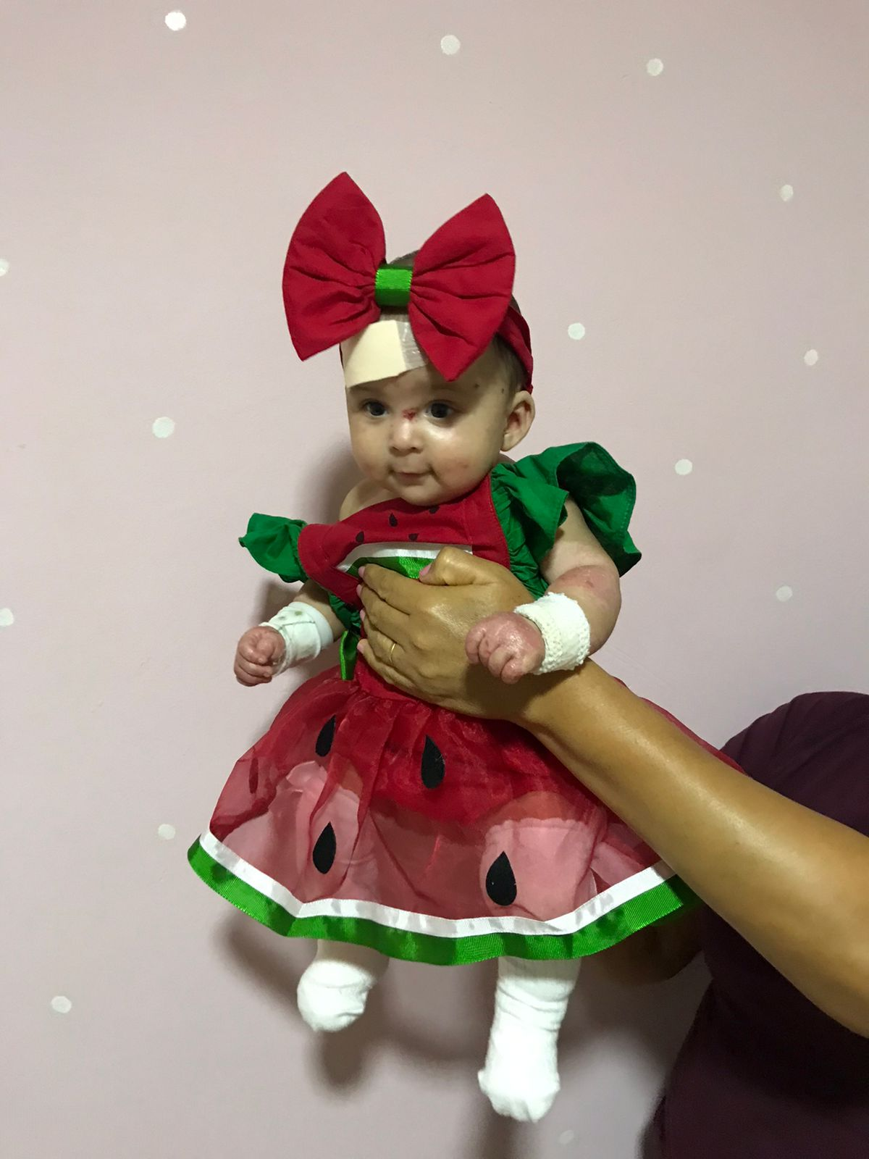

- THALES WILKERSON – MANAUS/AM – NASCEU COM A DOENÇA RARA EPIDERMÓLISE BOLHOSA

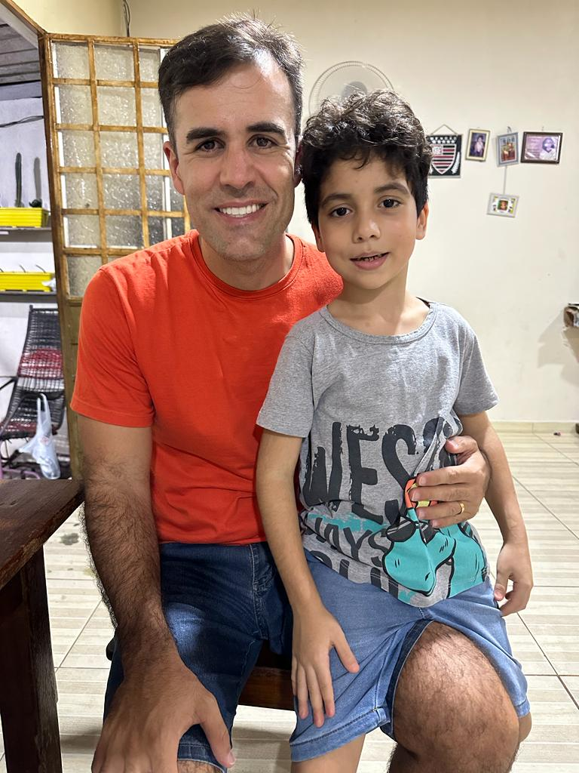

- JHENIFER TAINARA – NATAL/RN – NASCEU COM A DOENÇA RARA EPIDERMÓLISE BOLHOSA

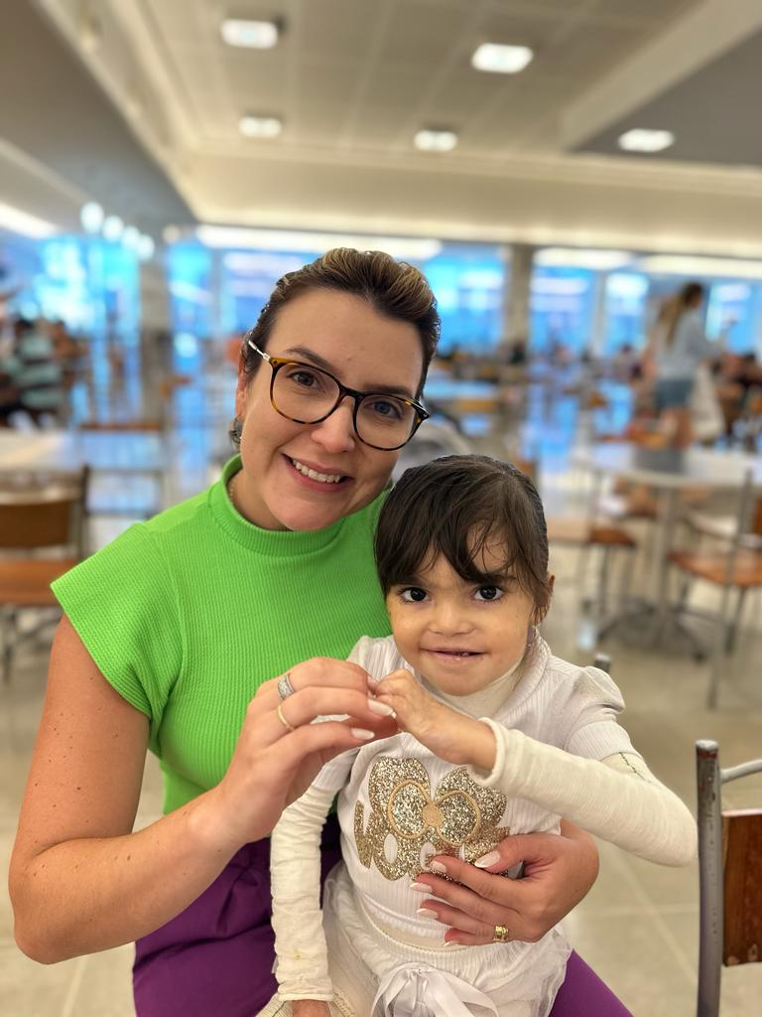

- VICENTE GABRIEL – SÃO PAULO/ SP – NASCEU COM A DOENÇA RARA EPIDERMÓLISE BOLHOSA

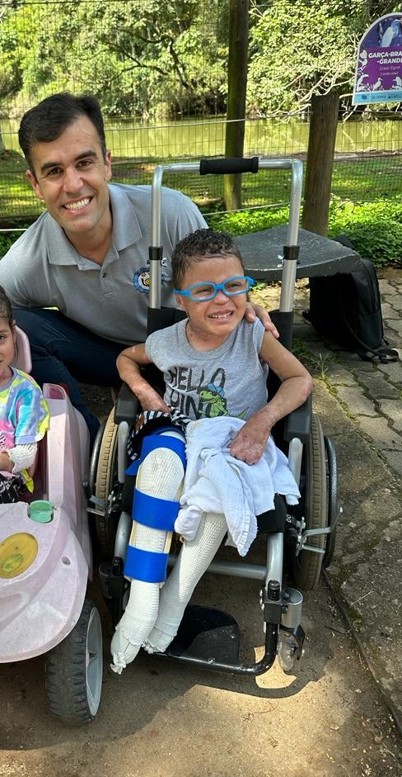

- MAITÊ ELOÁ – CABEDELO/PB – NASCEU COM A DOENÇA RARA EPIDERMÓLISE BOLHOSA

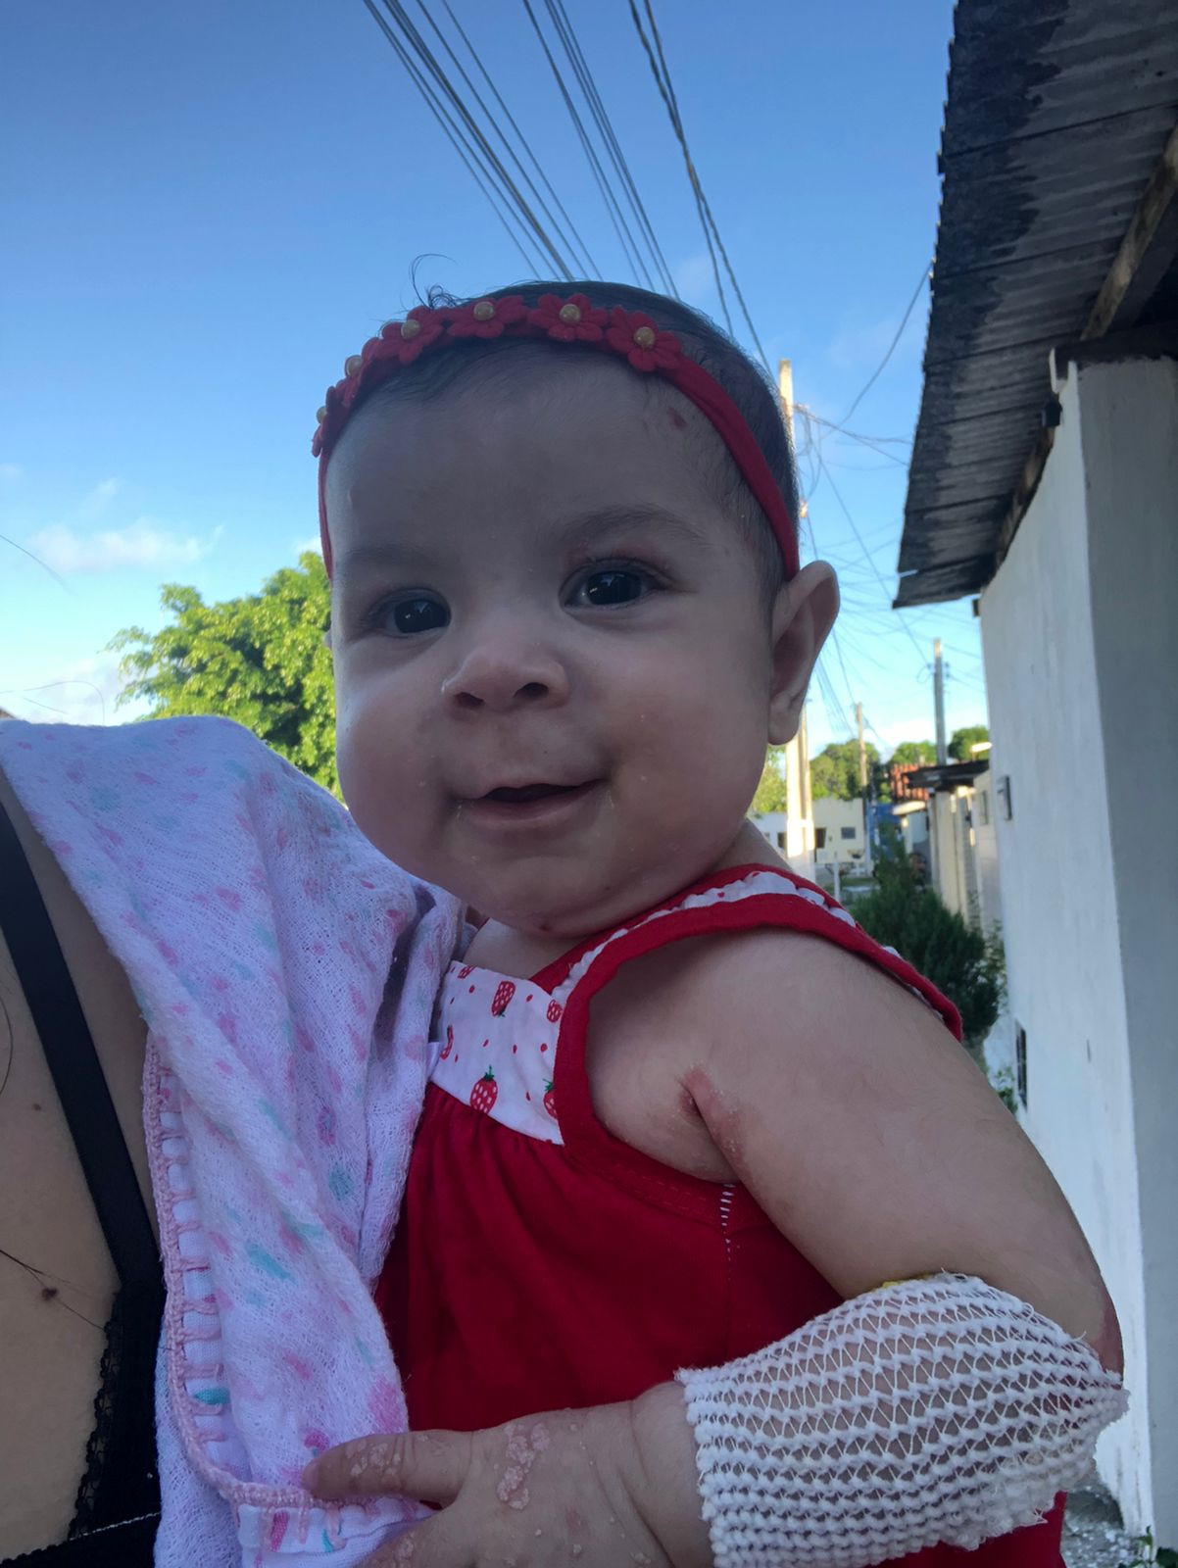

CONSIDERAÇÕES FINAIS

Enfim encerra-se a prestação de contas de mais um mês vitorioso, principalmente por podermos contar com essa parceria.
Cada família, cada criança, cada indivíduo contemplado por esse projeto, teve sua qualidade de vida impactada de forma positiva, podendo ter acesso a mais uma rede de apoios para seu tratamento.
Nada seria possível se não fosse o apoio de todos vocês que confiam no nosso trabalho.
Espera-se que o relatório seja satisfatório e caso haja alguma dúvida, estamos a disposição para esclarecimentos.

